A hallás

VICSI KLÁRA

Az emberi hallórendszer komplex akusztikai, mechanikai, hidrodinamikai elektromos jelátalakító, idegvezetési és agyi szerkezet. Nemcsak számos ingerre reagál, hanem a hangszínt (hangminőséget) és az alaphangot, sőt, a hangforrás irányát is precízen beazonosítja. A hallási funkciók nagy részét az a szerv végzi el, amellyel hallunk, azaz a fül, ám a legutóbbi kutatások kihangsúlyozták, mennyire függ a hallás attól az adatfeldolgozástól, amely a központi idegrendszerben történik.

A hallási funkciók
A hangnyomásingerek azon tartománya, amelyre a fül reagál, igen széles. Egy különösen hangos hang energiatartalma körülbelül millió milliószor () nagyobb, mint a leggyengébb, de még hallható hangé. Bizonyos hangfrekvenciákon a dobhártya kimozdulása kisebb, mint mm, ami körülbelül egytizede a hidrogénatom átmérőjének. Becslések szerint a belső fülben található nagyon finom hártya rezgései – amely a hallószervnek továbbítja ezt az ingert - az amplitúdóban is közel százszor kisebbek (Békésy, 1960).
A hallás frekvencia és intenzitásbeli érzékelési tartományát az 1. ábra mutatja. Az ábrán az általános hallási érzékelési tartományba a beszédhullámok intenzitás-frekvencia területe feltüntetésre került, ami lényegesen szűkebb tartomány mint maga a hallható hanghullámok érzékelési tartománya.

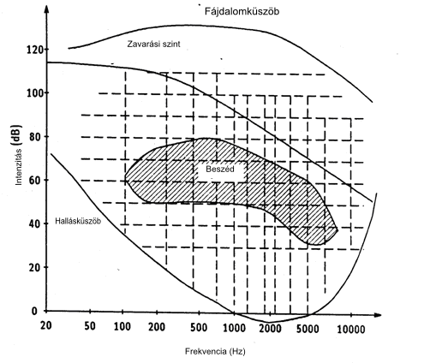

- ábra.
A beszéd érzékelési tartománya a teljes hallási tartományon belül. A hallás felbontóképességét mind hangosságban, mind hangmagasságban a szaggatott háló sűrűsödése jelzi. Az alsó görbe a hallásküszöb frekvencia szerinti függését mutatja. (Winckel, F.1967)

A hallás frekvenciatartománya nagymértékben egyénileg változik; ritka az olyan személy, aki a teljes 20-20 000 Hz-es hallási tartományt képes hallani. A fül viszonylag érzéketlen az alacsony frekvenciájú hangokra; például 100 Hz-en durván 1000-szer kisebb az érzékenysége, mint 1000 Hz-en. A nagy frekvenciájú hangok érzékenysége kisgyermekkorban a legnagyobb, és az élet folyamán fokozatosan csökken, tehát egy felnőtt nehezen hallja meg a 10 000, vagy 12 000 Hz-en túli hangokat. (A magas frekvenciák érzékelésének e romlása, amelyet presbycusisnak neveznek, a hangindukált halláscsökkenéshez hasonló.)

A fül szerkezete
A fül akusztikai, mechanikai hidrodinamikai elektromos jelátalakító, idegvezetési és agyi szerkezet.

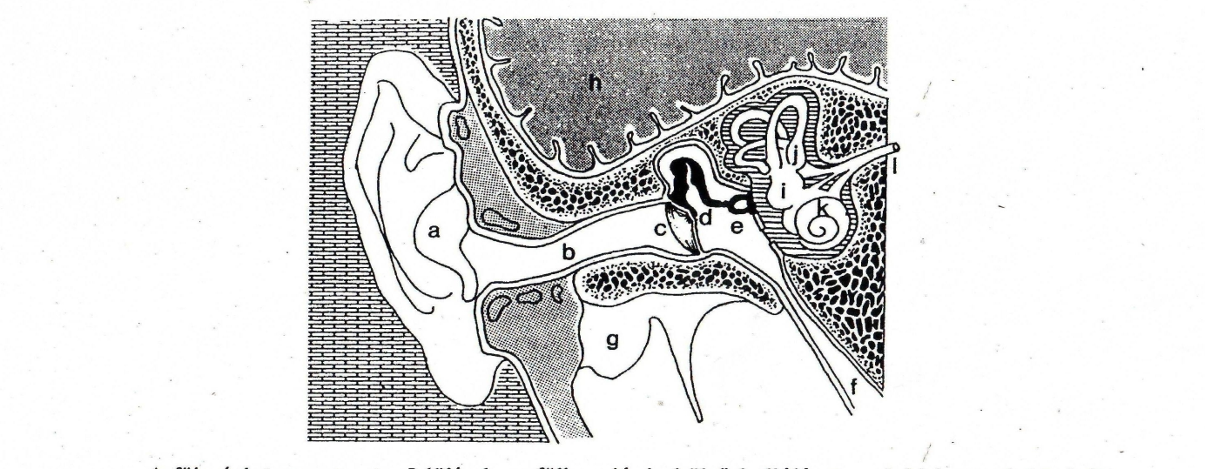

2. ábra
A fül vázlatos metszete. Jelölések: a: fülkagyló, b: külső hallójárat, c: dobhártya, d: középfül a hallócsontokkal, e: kengyel az ovális ablakban, f: fülkürt a szájüreg felé, g: és a feketén foltozott területe) csont, h: agyvelő, i: csarnok, j: félkörös ívjáratok, k: csiga (a fehér részek a hártyás, a vonalkázott részek a csontos labirintus), l: idegkivezetés az agy felé.

A fület a működési módja függvényében három részre szokás osztani: külső fül, középfül, belső fül (lásd az 1. ábrát). A külső fül a külső fülkagylóból és a hallójáratból (meatus) áll, amelyet a dobhártya (tympanum) zár le. A fülkagyló bizonyos mértékig segít a hangok összegyűjtésében, és hozzájárul azon képességünkhöz, hogy képesek vagyunk meghatározni a hangforrások irányát. A hallójárat rezonátorcsőként szolgál, amely növeli a hallás érzékenységét a 2000 – 5000 Hz-es tartományban.
A középfül a dobhártyával kezdődik, amelyhez három apró csont kapcsolódik (kalapács, üllő és kengyel alakúak), melyeket hallócsontocskáknak neveznek. A dobhártyát, amely kör alakú, és sugárirányú rostokból áll, megfeszítve tartják a feszítőizmok. A dobhártya a bejövő hanghullámokat mechanikus rezgésekké alakítja át, és a hallócsontocskák továbbítják a rezgést a belső fülbe, az ovális ablakon keresztül.
A hallócsontocskák nagyon fontos szerepet töltenek be a hallásban. Együtt emelőként funkcionálnak, a hanghullámok által a dobhártyára gyakorolt nagyon kismértékű nyomást sokkal (30-szor) nagyobb nyomássá változtatva a belső fül ovális ablakára. A hallócsontocskák emelőtevékenysége egy kb. 1,5-szeres erő-megsokszorozást hoz létre. A dobhártya és az ovális ablak területe közötti különbség pedig 20-szoros nyomásnövekedést okoz (ugyanazon erő oszlik meg a kisebb területeken, nagyobb nyomást eredményezve).

A csontocskák másik funkciója, hogy védjék a belső fület a nagyon erős hangoktól és a hirtelen nyomásváltozástól. A hangos zaj kétféle izomzatot vesz igénybe: az egyik a dobhártyát szűkíti, a másik a belső fülben elhúzza a kengyelt az ovális ablaktól. Ezt az erős hangokra való reakciót akusztikus reflexnek nevezik. Minthogy a dobhártya légmentesen lezárja a közép- és belső fül közötti részt, szükség van némi nyomáskiegyenlítésre. A nyomáskiegyenlítés az Eustach-kürtön keresztül történik, amely összeköti a középfület a szájüreggel.
.
Egyfajta biztonsági eszközként szolgál a külső légnyomás megváltozásakor, például gyors magasságváltozás esetén. Figyelemreméltó, hogy mindezen működési feladatok ellátásáért felelős középfül térben mindössze akkora helyet foglal el, mint egy átlagos méretű kockacukor!
A bámulatosan összetett belső fül félkörös járatokból, és a csigából áll. A félkörös járatok nagyon kevéssé, vagy egyáltalán nem működnek közre a hallásban; ezek a test vízszintes-függőleges detektorai, amelyekre az egyensúlyozásban van szükség. A spirális alakú csiga végzi az összes feladatot, amelyekkel a mechanikus rezgések megfelelően kódolt idegi impulzusokká alakíthatóak át.
A 3. ábrán a csiga keresztmetszete teljes hosszában mutatja a három különböző kamrát: a scala vestibulit, a scala tympanit, és a csiga vezetékét.

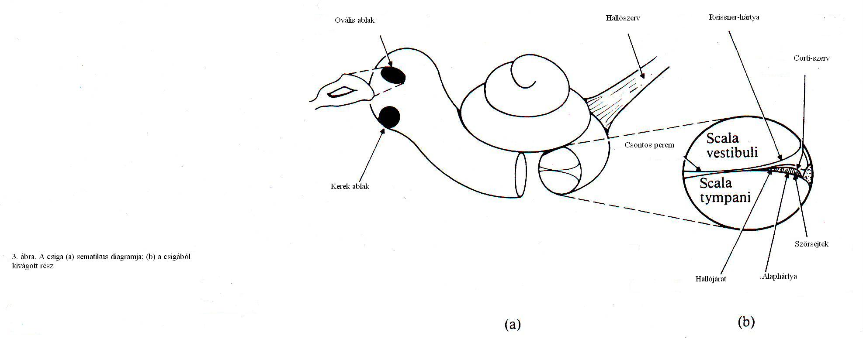

3. ábra
A csiga (a), és a csigából levágott rész (b) sematikus diagramja

A csiga folyadékkal van tele, és szilárd, csontos fal veszi körül. Kétféle folyadékot tartalmaz: a perilymphet (a a scala vestibulit, a scala tympanit járatokban) és az endolymphet (a csigavezetékben); a csiga teljes kapacitása csupán egy csepp töredéke. A perilymph a gerincfolyadékhoz, míg az endolymph a sejteken belüli folyadékhoz hasonló. A két folyadékot két hártya különíti el: a Reissner-hártya és az alaphártya. A Reissner-hártya igen vékony, kb. két sejt vastagságú.
Az alaphártyán nyugszik a finom és komplex Corti-szerv, egy kb. 3 cm hosszú kocsonyás massza. Ez a „hallás székhelye”, amely több sor apró szőrsejtből áll. Minden szőrsejtnek számos csillója van, amelyek elhajolnak, amikor az alaphártya egy hangra reagál. A csillók elhajlása valószínűleg ingerli a szőrsejteket, amelyek pedig a hallószerv neuronjait ingerlik.
Annak érdekében, hogy megértsük, hogyan rezeg az alaphártya, nézzük meg a csiga kiterített és egyszerűsített változatát a 4. ábrán. A csiga itt egy kúposan elvékonyodó hengerként jelenik meg, amelyet két részre oszt az alaphártya. (Minthogy a csigavezeték meglehetősen vékony, ezt figyelmen kívül is hagyhatjuk – mint első megközelítést – vegyük inkább figyelembe az egyetlen hártya által kettéválasztott két részt.) A henger vastagabb végének az elején van az ovális és kerek ablak, amelyet egy vékony hártya zár le, az alaphártya távoli végének közelében pedig egy apró lyuk található, a helicotrema, amely összeköti a két a scala vestibulit, a scala tympanit kamrákat. A folyadék továbbítja a nyomáshullámokat a hártya végéhez.

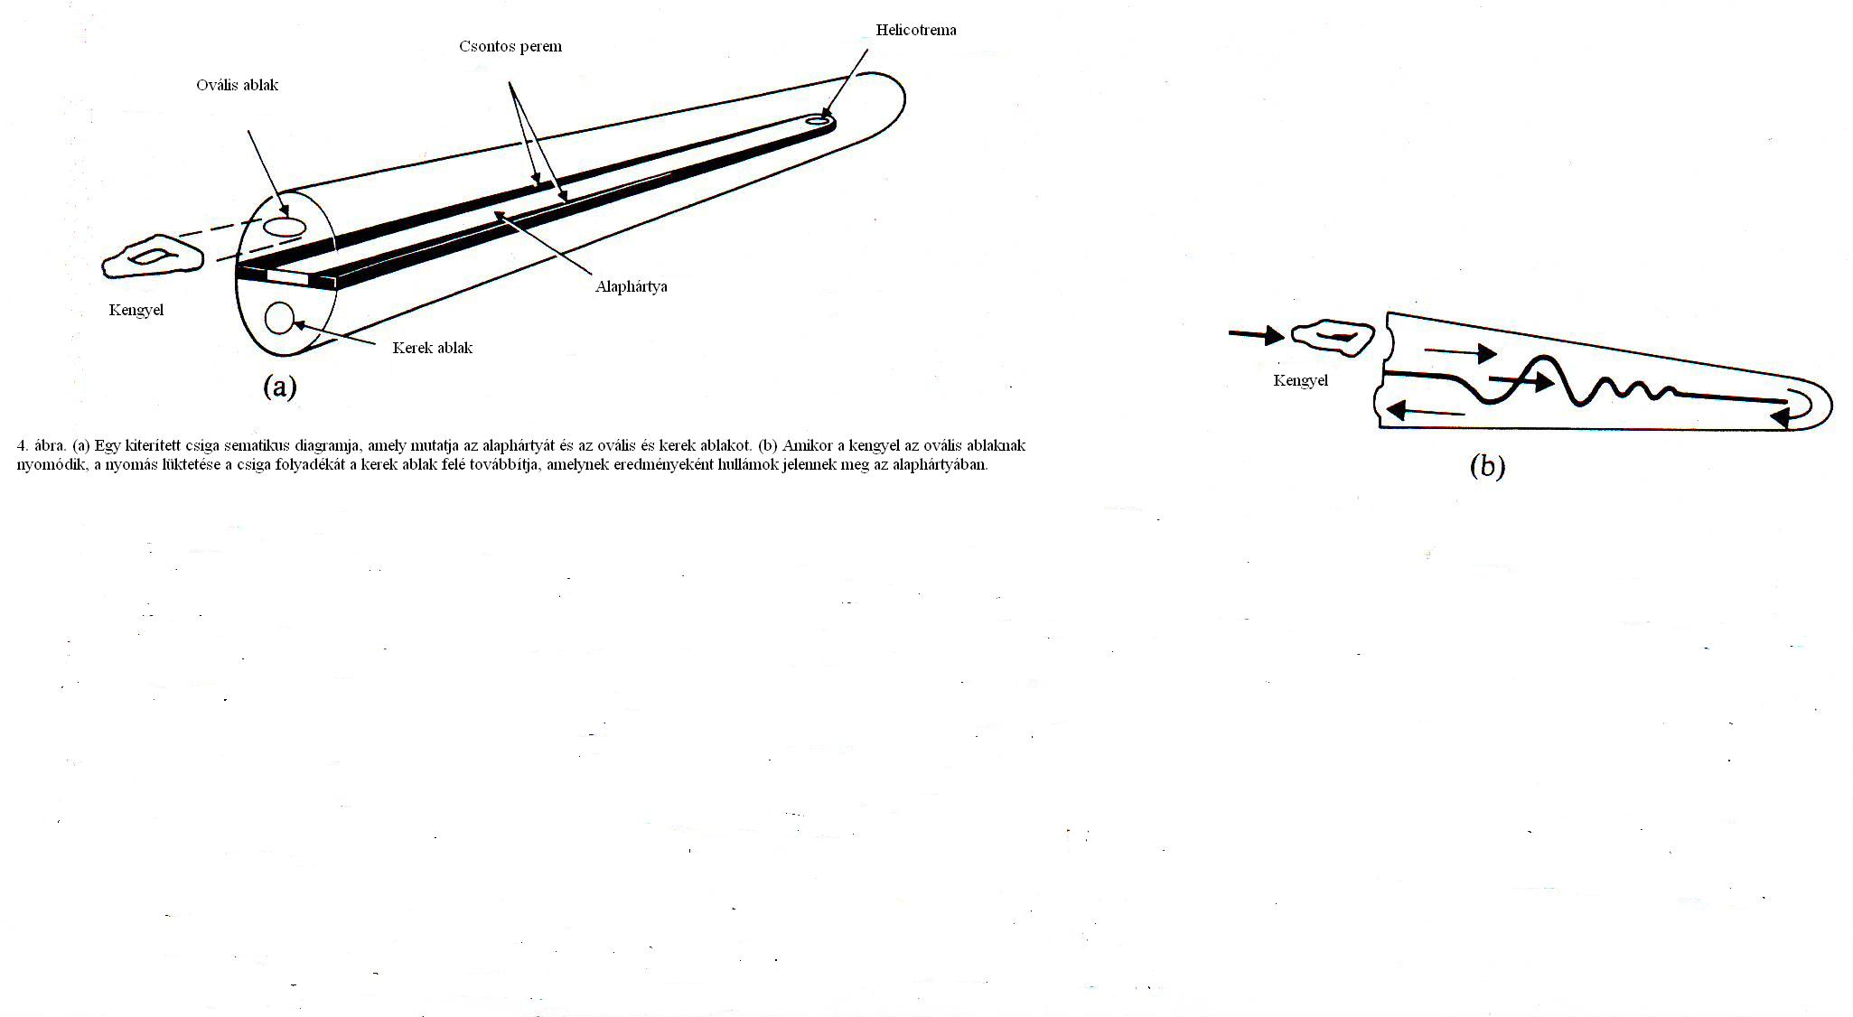
(b)

4. ábra
(a) Egy kiterített csiga sematikus diagramja, amely az alaphártyát és az ovális és kerek ablakot szemlélteti.
(b) Amikor a kengyel az ovális ablakhoz nyomódik, a nyomás lüktetése átterjed a csiga folyadékán keresztül a kerek ablakhoz, hullámokat keltve az alaphártyában (Rossing, 1990).

Amikor a kengyel az ovális ablak felé mozdul el, hidraulikus nyomáshullámok kerülnek gyorsan továbbításra a scala vestibuli kamrában, hullámokat indukálva az alaphártyában. A magas frekvenciájú hangok az alaphártya legnagyobb amplitúdójú kimozdulását az ovális ablak közelében okozzák, ahol az alaphártya keskeny és merev. Az alacsony frekvenciák a legnagyobb amplitúdójú hullámokat ott hozzák létre, ahol a hártya laza, a távoli végnél (lásd az 5. ábrát). Így jön létre a kezdeti még nem nagy felbontású frekvencia-analízis a csigában, bár az alaphangot a központi idegrendszer határozza meg, ahol a hallóidegből érkező adatok feldolgozásra kerülnek.

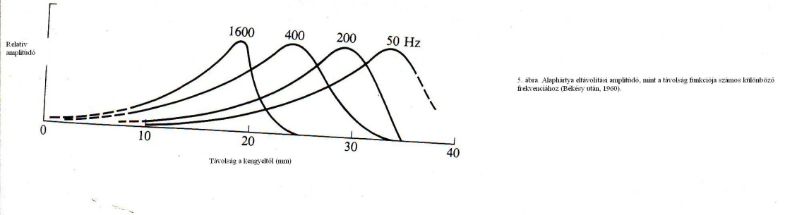

5. ábra
Az alaphártya elmozdítási amplitúdója a távolság funkciójaként szolgál sok különböző frekvencia számára (Békésy után, 1960)

Az alaphártya mechanikus rezgéseinek elektromos impulzusokká való átalakítása itt a belső fülben történik. Amikor az alaphártya rezeg, a szőrsejtek „szőrei” elhajolnak, ezáltal idegi impulzusokat hozva létre, amelyek az agyvelőbe továbbítódnak. A keletkező impulzusok sűrűsége főleg az intenzitástól függ, de kevésbé annak frekvenciájától is.
A teljes hallási mechanizmust a 6. ábra illusztrálja. A hanghullámok továbbterjednek a hallójáratba, ingerlik a dobhártyát, és mechanikus rezgéseket hoznak létre a középfülben. A kengyelek az ovális ablakra viszik át a rezgést, és nyomásváltozást idéznek elő a csiga mentén a csigafolyadékban, amely pedig mechanikus rezgéseket hoz létre az alaphártyában. Az alaphártya rezgései a szőrsejteket impulzusok gerjesztésére serkenti és a szőrsejtekben keletkezett idegimpulzusok a hallóidegszálakon továbbítódnak az agy felé.

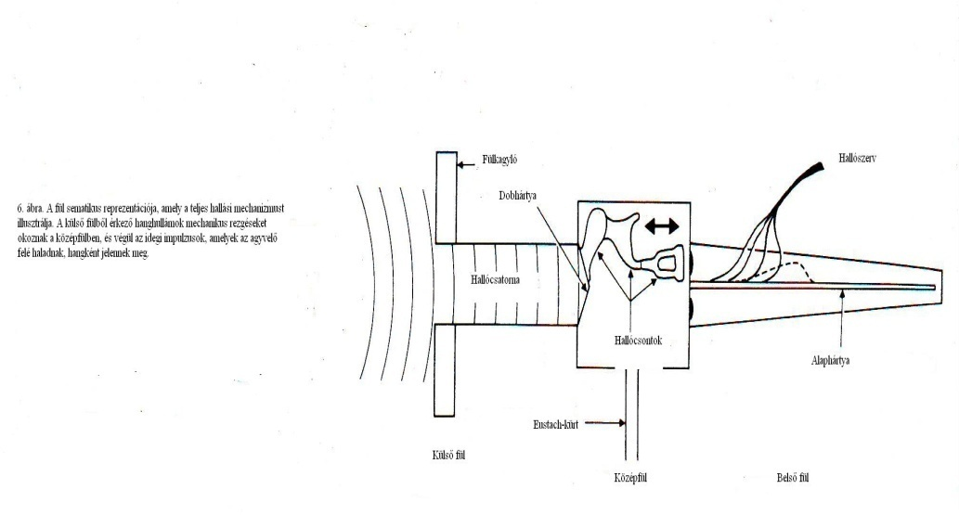

6. ábra
A fül sematikus reprezentációja, amely a teljes hallási mechanizmust illusztrálja. A külső fülből érkező hanghullámok mechanikus rezgéseket okoznak a középfülben, és végül idegi impulzusokat, amelyek hangként interpretálva áthaladnak az agyvelőn (Rossing, 1990).

A hangok egy része a koponya, az arccsont rezgéseivel jut el a belsőfülbe. Ezt nevezik csontvezetéses hallásnak. A csontvezetés által való hallás fontos szerepet játszik a beszédben. A zümmögő hangok, vagy a fogak koccanása szinte teljesen csontvezetés által hallhatóak. (Ha ujjunkkal befogjuk a fülünket, így állva útját a levegőnek, a zümmögés hangosabban fog szólni.) Beszéd, vagy éneklés közben két különböző hang hallható, az egyik csontvezetés, a másik levegővezetés által. Saját felvett hangunk nagyon természetellenesnek hangozhat önmagunk számára, csak, mert a levegő útján érkező hangot mikrofon vette fel, míg saját hangunk mindkét komponensét hallani szoktuk.

Békésy György magyar származású kutató igen nagymértékben járult a hallási folyamat egyre jobb megértéséhez. Állati és emberi holttestek fülében található csigák működését vizsgálta. E gondos és kiterjedt kutatásért 1961-ben Nobel-díjat kapott. Mikroszkóp alatt vizsgálva, saját tervezésű mikroeszközökkel képes volt felnyitni az alaphártya egy részét. A csigafolyadékot elvezette, és sós oldattal, és porrá tört szén- és alumínium szuszpenzióval cserélte fel. Fényt látva felvillanni a szuszpenzált porból, hullámmozgást fedezett fel az alaphártyában, amikor a csiga hangingert kapott. Az alaphártya rezgése illusztrálásának érdekében Békésy a csiga számos mechanikus modelljét is felépítette.

Jelfeldolgozás a hallórendszerben
A jelfeldolgozás a hallórendszerben két részre osztható: az egyik jelfeldolgozási egység a periférikus hallórendszer (maga a fül), ahol a levegőben és a csontokban terjedő mechanikai rezgés elektromos impulzusokká alakul át, a másik a hallási idegrendszer (agy).

Periférikus hallórendszer
A fül mint hallószerv akusztikus hangnyomásjelet dolgoz fel, először mechanikus rezgésmintázattá alakítva azt az alaphártyán, amint ezt a 4. és 5. ábrák mutatják, azután pedig ezt a mintát a szőrsejtekben keletkező impulzussorozat reprezentál, amelyet a hallóidegek továbbítanak az agy felé.
A fül által érzékelt és átalakított információkat (érzékelési információkat) a hallóidegrendszer különböző szakaszai átalakítják. Egy igen vékony elektródát helyezve a csigából az agy felé tartó hallóidegbe a hallóideg egy egyedülálló ideg szálában haladó elektromos jel felvehető (Tasaki, 1954). A mért jel egy elektromos impulzussorozat, mindegyik impulzuscsúcs megfelel az alaphártyához kapcsolódó szőrsejt ingerlésének. A keletkező impulzussorozatok szorosan korrelálnak az alaphártya mechanikus rezgésformájával, vagyis az alaphártya kimozdulási amplitúdóival, kb. 4000 vagy 5000 Hz-es frekvenciáig.
Minden hallóidegszál egy bizonyos hangnyomás és frekvencia tartományon belül reagál. A 7. ábra hat különböző idegszál „hangolási görbéit”, vagyis a frekvencia-válaszgörbéket mutatja be egy macska hallószervében szinuszos gerjesztés esetén (Kiang and Moxon, 1974). Minden egyes idegszálnak van egy karakterisztikus frekvenciája (characteristic frequency, CF), amelyen maximális érzékenységet mutat. Maga a hangolási görbe aszimmetrikus. A karakterisztikus frekvenciánál magasabb frekvenciák irányában meredek, az alacsonyabb frekvenciákon kevésbé meredek, inkább hosszan elnyúló. Egy 90 dB-es inger 500 Hz-en például mind a hat rostban impulzuscsúcsok megjelenését idézi elő.

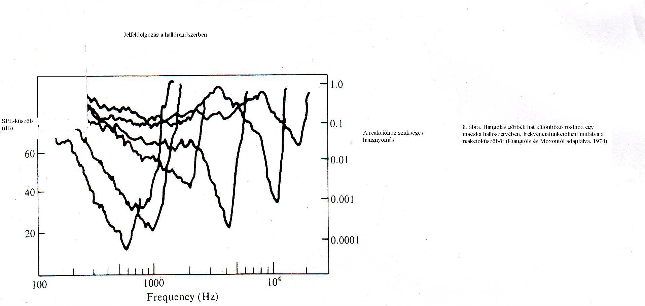
Hangnyo-
másszint (dB)
Frekvencia (Hz)

7. ábra
Hat különböző idegszál hangolási görbéi egy macska hallószervében szemléltetik a reakcióküszöböketa frekvencia függvényében90 dB, 500Hz színuszos hangú gerjesztés esetén (Kiang és Moxon nyomán, 1974).

Az olyan kifinomult technikák, mint a lézerfénnyel való próbálkozás (Khanna és Leonard, 1982) és a Mössbauer-effektus használata (Johnstone és Boyle, 1967) esetén kiderült, hogy az élő állatok esetében alaphártya kimozdulás sokkal élesebb frekvencia-választ eredményez, mint az elpusztult állat 5. ábrán bemutatott elmozdulásán láthattuk. Rhode és Robles (1974) úgy találták, hogy a halál beállta után néhány órával az alaphártya mechanikai reakciója 10-15 dB-t csökken, a kimozdulási maximum frekvenciája csökken, és a reakciógörbe kiszélesedik. Tény, hogy az alaphártya mechanikus frekvencia-válasza élő csigánál összehasonlítható az idegrostokban észlelt hangolási görbékkel (pl. 7. ábra). Van azonban bizonyíték arra is, hogy az idegi hangolási görbék élesednek ahogy az ideg pályákon az agy felé tartunk.
Ha megfigyeljük az idegszálon szinuszos gerjesztés esetén keletkezett impulzus kisüléseket, akkor észrevehetjük, hogy ha impulzuskisülések vannak, akkor azok mindig a szinuszhullám kitérési maximumánál vannak, de nem minden periódusban. A kisülések közötti idő lehet egy, két, vagy több periódusnyi. A helyzet egy kicsit még bonyolultabb, amikor az inger egy összetett hang, mégis úgy találjuk, hogy az idegimpulzusok mintái a hallószervben pontos információkat szállítanak az ingerhang frekvencia-spektrumáról.
Vegyünk egy ingert, amely tiszta (523 Hz) és (1046 Hz) hangokból áll, oktávnyi távolságban egymástól. Idegi hangolási görbéik (vagy frekvencia-válasz görbéik), amelyeket a 8(a) ábra mutat be, nagyon kismértékű átfedést mutatnak, tehát nagyon kevés szőrsejt reagál mindkét frekvenciára. Így, mivel az alaphártya kimozdulási amplitúdói, amelyek a szőrsejteket gerjesztik, távol esnek egymástól. Így az egyik komponens feldolgozása az agyban csak nagyon kevéssé függvénye a másik jelenlétének.

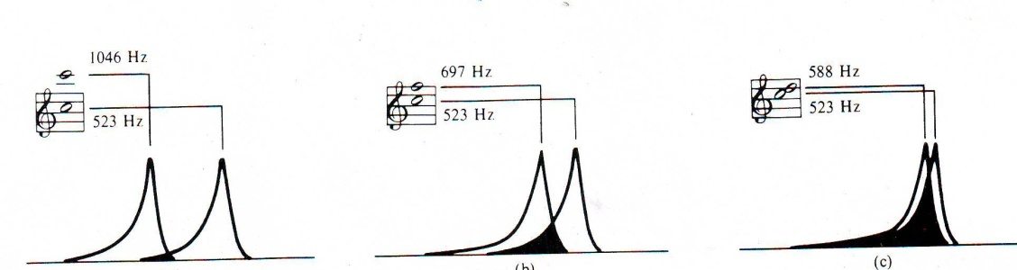
(a) (b) (c)

8. ábra
Frekvencia válasz görbék tiszta színuszos hangpárokhoz. Amint a köztük lévő intervallum csökken, reakciógörbéik növekvő átfedést mutatnak.

Ahogy a két komponens közötti intervallum csökken, a helyzet megváltozik. Az alaphártya kimozdulási amplitúdói mind több és több átfedést mutatnak, amint azt a 8.(b) és (c) ábrák mutatják, tehát a szőrsejteket mind nagyobb számban ingerli mindkét komponens. Ez számos érdekes hallási jelenséghez vezet.

Kritikus sávok
Amikor két tiszta hang frekvenciában olyan nagyon közel áll egymáshoz, hogy jelentős átfedés jelenik meg az alaphártya kimozdulási amplitúdógörbéiken, akkor ugyanazon kritikus sávon fekszenek.
A kritikus sávok megfeleltethetőek a csiga frekvenciafelbontó képességének, és fontos szerepet játszanak a percepcióban: ha ugyanis fülünket egyszerre több hang éri, és ezek egy kritikus sávon belül vannak, akkor intenzitásuk összegződik, de nem észleljük őket különálló hangokként. A kritikus sávok szolgálnak a Zwicker által 1961-ben kialakított, Heinrich Barkhausen tiszteletére elnevezett Bark-skála alapjául. A Bark a szűrők sorszáma, ami az emberi hallásra jellemző 24 kritikus sávnak felel meg 20 és 15 500 Hz között (Fastl & Zwicker 2006, Tarnóczy 1982). Értékei az 1. táblázatban láthatók.
A kritikus sávoknak, valamint a csiga tonotópiás felépítését tükröző hangmagasság-skáláknak igen fontos szerepe van az emberi beszédpercepciós folyamatok leírásában, hiszen – ellentétben a frekvencia- és félhangalapú mértékegységekkel – kifejezésre juttatják azt a tényt, hogy az emberi hallás érzékenysége frekvenciafüggő (Fletcher, 1940; Plomp, 1976; Zwicker et al., 1957).
Minden egyes kritikus sáv adatgyűjtési egységnek számít az alaphártyán. Kb. 24 kritikus sáv íveli át a hallási frekvenciatartományt, és ezzel az alaphártya régióit. Egy kritikus sáv 1,3 mm-es hosszúságú, és kb. 1300 neuront tartalmaz (Scharf, 1970). Zenei nyelven szólva 1/3 oktáv egyenlő négy félhanggal, vagy egy dúr harmaddal. A sávszélességek a kísérlet típusától függően nagymértékben váltakoznak.

1. Táblázat Kritikus sávszélesség a sáv középfrekvencia függvényében, valamint a Mel hangmagasságarány skála és a kritikus sávsorrendek

Középfrekvencia  [Hz] | Kritikus sávszélesség [Hz] | Frekvencia  [Hz]~Mel skálaarány | Kritikus sáv sorrend  [bark]
50 | 80 | 20 | 0
150 | 100 | 100 | 1
250 | 100 | 200 | 2
350 | 100 | 300 | 3
450 | 110 | 400 | 4
570 | 120 | 510 | 5
700 | 140 | 630 | 6
840 | 150 | 770 | 7
1000 | 160 | 920 | 8
1170 | 190 | 1080 | 9
1370 | 210 | 1270 | 10
1600 | 240 | 1480 | 11
1850 | 280 | 1720 | 12
2150 | 320 | 2000 | 13
2500 | 380 | 2320 | 14
2900 | 450 | 2700 | 15
3400 | 550 | 3150 | 16
4000 | 700 | 3700 | 17
4800 | 900 | 4400 | 18
5800 | 1100 | 5300 | 19
7000 | 1300 | 6400 | 20
8500 | 1800 | 7700 | 21
10500 | 2500 | 9500 | 22
13500 | 3500 | 12000 | 23
 |  | 15500 | 24

Az amerikai szakirodalomban a kritikus sávokhoz tartozó hangmagasságértékeket igen gyakran Mel skála szerint adják meg.

A hallási idegrendszer
A csigából kilépve egy belső szőrsejtből 20 idegszál indul el. Idegi kapcsolódásokon keresztül halad az információ az idegszálakban az agykéreg felé. Az idegszálakban az impulzussűrűség nyugalmi helyzetben kb 1-100 Hz, gerjesztő jel esetén a gerjesztő jel intenzitásának megfelelően 800 Hz körül érték mentén ingadozik. Egy impulzusszerű kisülés: 1 ms időtartamú, néhány μV nagyságú.
.A hallóideg kb. 30 000 afferens(fölfele vezető) és efferens (leszálló) idegszálból áll, amelyeknek kb. 6%-a efferens, azaz a központi idegrendszerből a perifériás idegrendszerbe továbbít információt. Míg az efferens sejtek által kiváltott izomösszehúzódás aktívan befolyásolja az alaphártya viselkedését, például növelni tudja az alaphártya egyes frekvenciákra való fogékonyságát, az afferensek receptorsejtekként működnek.
Az efferens idegpályának köszönhető az a képességünk, hogy bizonyos irányból érkező hangokra fokozottan tudunk koncentrálni (szelektív térbeli hallás). Egy nagyobb társaságban a magas alapzaj ellenére képesek vagyunk meghallani, mit mond beszélgetőpartnerünk, mert a környezetből érkező hangingereket képesek vagyunk kikapcsolni. Ezt a jelenséget koktélparti-effektusnak is szokás nevezni. Jól bizonyítja a szelektív térbeli hallás szerepét az a tény, hogy egy a partiról készült monó hangfelvételen nem tudjuk ugyanazokat a beszédfoszlányokat kiszűrni, azaz a környezeti zajt elnyomni (Mády, 2009).
Az ideszálak összeköttetéseken keresztüli útját,vagyis a hallópályát a csigától az agykéregig a XX ábra mutatja.

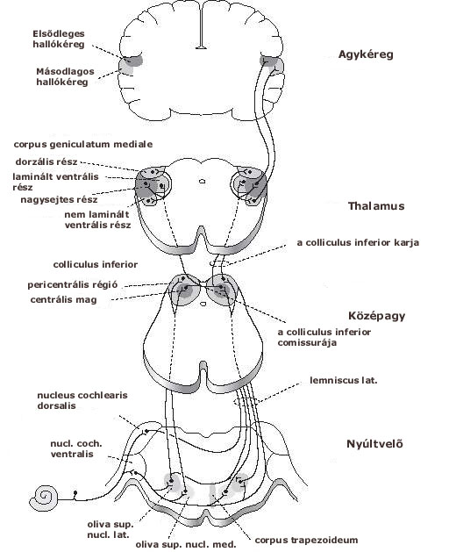
XX ábra A hallópálya felépítése (Tarsoly Emil: Funkcionális anatómia; Medicina Könyvkiadó Rt, Budapest, 1999.)

Mind az afferens, mind az efferens ágak keresztezik egymást.Jobbkezesek esetén a bal fülben beadott jel 80-85% a jobboldali agyfélteke homloklebenyébe fut és viszont. A két homloklebeny nem szimmetrikus: bal féltekén főként időbeli megfejtés, beszéd-feldolgozás történik, jobb félteke főként a térbeli információ, színképi megfejtés helye (zene) (G. Dehaene-Lambretz, S. Dehaene, L. Hertz-Pannier: Functional neuroimaging of speech perception in infants, Science 298 (2002), 2013-2015)..
Elektronikus és mágneses agyi válaszok vizsgálata alapján ma azt tartjuk, hogy az egy féltekei hallókéreg 3 elkülönült részre van felosztva:
Az elsődleges hallókéreg (A1): tonotopikai szerveződésű, tehát bizonyos idegcsoportok más más frekvenciára érzékenyek. Ma a kutatók azt tartják, hogy az agynak ez a része az ahol az alapfrekvencia és a hangosság meghatározása történik.
A másodlagos hallókéreg (A2): a dallam és a ritmus feldolgozásáért felelős, valamint a beszédben a beszédhangok feldolgozásáért. Wernicke terület.
A harmadlagos hallókéreg (A3): a teljes zenei összbenyomásért felelős.

Kétfülű hallás és lokalizálás
A kétfülű hallás legfontosabb előnye a hangforrás pozíciója érzékelésének képessége. Bár a lokalizáció bizonyos mértékig egyfüles hallás útján is lehetséges, a kétfülű hallás nagymértékben megnöveli a hangforrás irányát meghatározó képességünket.
1876-ban Rayleigh kísérleteket mutatott be hogy meghatározza hanglokalizáló képességét eltérő frekvenciákon. Úgy találta, hogy az alacsony frekvenciájú hangokat nehezebb lokalizálni, mint a magas frekvenciájúakat. Rayleigh magyarázata szerint a fej egyik oldaláról jövő hang intenzívebb hangzást eredményez az azon az oldalon lévő fülben, mint a másikban, mert a fej egy „hangárnyék”-ot vet a nagyobb frekvenciájú hangra, amint azt a 9(a) ábra mutatja. Alacsony frekvencián azonban az árnyékeffektus kicsi, mert a nagy hullámhosszú hanghullámok elhajlanak a fej körül. 1000 Hz-en a hangszint kb. 8 decibellel nagyobb a hangforráshoz közelebbi fülben, ám 10,000 Hz-nél a különbség 30 decibel is lehet.

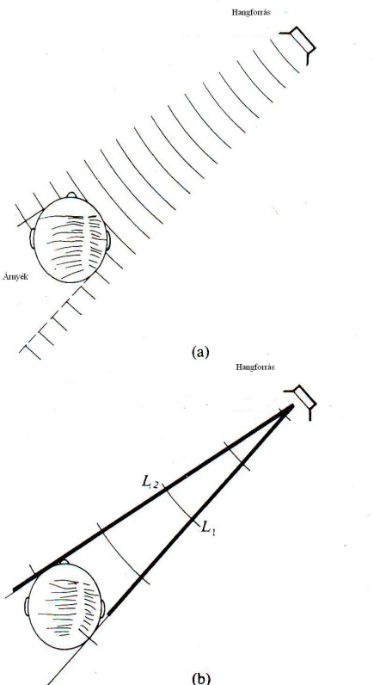

9. ábra
Egy hangforrás lokalizálása. (a) 4000 Hz feletti frekvenciáknál a lokalizálás a két fül közötti intenzitáskülönbség szerint történik. (b) 1000 Hz alatti frekvenciáknál a lokalizálás egy halláson belüli időkülönbség szerint történik az és hangútvonalak között (Rossing, 1990).

Az alacsony frekvenciájú hangok kisebb pontossággal lokalizálhatóak, mint a magasabb frekvenciájúak. 1907-ban Rayleigh egy második elméletet ajánlott a lokalizálást illetően az alacsony frekvenciájú effektusok magyarázatára. Az egyik oldalról jövő hang az egyik fület a másik után éri el, vagyis fáziskülönbség van köztük, amint azt a 9(b) ábra mutatja. Ezt az elméletet egy olyan kísérlettel bizonyította, amelyben két hangvillát enyhén különböző frekvenciákra hangoltak be, tehát relatív fázisuk állandóan változott. A hang jobbról balra mozgott, majd megint vissza.
Számos kísérlet bizonyította a tényt, hogy az 1000 Hz körüli frekvenciák számára a lokalizáció főleg a két fül közötti fáziskülönbség felderítésén keresztül jelenik meg (kitartott hang esetében), vagy pedig az érkezési idő különbségében (kattanásoknál), ahogy azt a 10. ábra mutatja. 4000 Hz felett az intenzitási különbség szerint történik a lokalizálás. 1000 és 40000 Hz között a lokalizáció pontossága csökken, nagy hibaaránnyal 3000 Hz körül, demonstrálva, hogy a két mechanizmus nem fedi át egymást jelentősen.

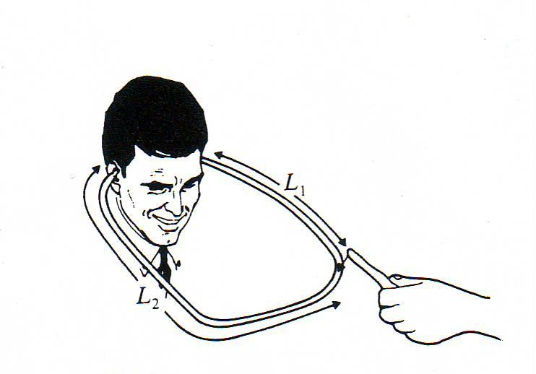

10. ábra
E kísérlet a fül halláson belüli időkülönbség iránti érzékenységét illusztrálja. A csövet úgy kopogtatják, hogy azt eredményezi, hogy a hang középen jelenik meg. Amikor , a hang úgy hallatszik, mintha balról érkezne (Rossing, 1990).
.

Magas frekvenciáknál (kb. 5000 Hz-nél, illetve afölött) a fülkagyló segít a hang lokalizálásában, különösen az elölről, vagy hátulról jövő hang megkülönböztetésében, mert egy kicsit nagyobb hatékonysággal vesz fel hangokat elölről. Néhány állatnak megvan az a képessége, hogy a hang felé tudja fordítani a fülét, az emberi lényeknek viszont az egész fejüket el kell fordítaniuk ahhoz, hogy megváltoztassák a fülkagyló orientációját.
A hangnyomás átviteli függvénye (a hangforrástól a dobhártyáig) függ a dobhártya impedanciától, a hallójárattól, a fülkagyló és a fej együttes hatásától. Tehát az átviteli függvény a hang beesési irányától függően a fülkagyló, a fej, a váll frekvenciafüggő hatása miatt változik. Azt az átviteli függvényt, ami leírja az átvitelt különböző beesési irányokból a hallójárat tetszőleges pontjáig (a dobhártyáig) a külső fül komplex átviteli függvényének nevezzük. Ezen HRTF (Head Related Transfer Function) függvényeket a fejhez rögzített koordináta-rendszerben mérjük (Blauert J. 1997., Moller H., Sorensen M.F., Hammersol D., Jensen C.B., 1995.).
Ma már széles körben használják azt a binaurális elven működő eljárást, mely HRTF használattal térbeli hatásokat hoz létre. A Convolvotron két konvolúciós egységgel rendelkezik: mindkét fül számára előállítja ugyanazon bemenő jel és az adott fülhöz tartozó (véges) HRIR (Head Related Impulse Respons)függvény konvolúcióját. Ez utóbbit egy táblázatból nyeri. Ha a HRIR függvények megfelelőek, szinte teljes térbeli információtartalmat kapnak a jelek (tökéletes lokalizáció). A tárolt HRIR számát redukálva a minőség romlik, viszont személyre szabott (mért) függvények használatával erőteljesen javul. Visszhang és terem-szimulációval a modell kiegészíthető.

Referenciák és ajánlott olvasmányok

Békésy, G. von (1960). Experiments in Hearing. New York: McCraw-Hill.
Békésy, G. von (1970). „Enlarged Mechanical Model of the Cochlea with Nerve Supply”, in Foundations of Modern Auditory Theory, Vol. I. Ed., J. V. Tobias. New York: Academic Press.
Blauert J., Binaural Technology: A technology with a view. Proceedings of Inter-Noise 97, Műszaki Könyvkiadó, Budapest, 1997. / Vol. II. 1121-1128. /
Denes, P. B. and E. N. Pinson (1973). The Speech Chain. Garden City, N.Y. : Anchor.
Flannagan, J. L. (1972). Speech Analysis, Synthesis and Perception. New York: Springer-Verlag.
Fletcher, H. (1940). „Auditory Patterns”, Revs. Modern Physics 12:47.
Helmholtz, H. von (1877). On the Sensation of Tone as a Psychological Basis for the Study of Music, 4th ed. Trans., A. J. Ellis, New York: Dover, 1954.
Johnstone, B. M., and A. J. F. Boyle (1967). „Basilar Membrane Vibration Examined with Mössbauer Technique”, Science 158:389.
Khanna, S. M. and D. G. B. Leonard (1982). „Basilar Membrane Tuning int he Cat Cochlea”, Science 215:305.
Kiang, N. Y. S., and E. C. Moxon (1974). „Tails of Tuning Curves of Auditory-nerve Fibers”, J. Acoust. Soc. Am. 55:6201.
Mády, K. (2009): Beszédpercepció és pszicholingvisztika c. fejezet. Pszicholingvisztika kézikönyv.
Moller, H., Sorensen, M.F., Hammersol, D., Jensen, C.B., Head-Related Transfer Functions of human subjects. J. Audio Eng. Soc. Vol. 43., 1995. /300-321/.
Plom, R. (1976). Aspects of Tone Sensation. London: Academic Press.
Readings from Scientific American (1972). Perception: Mechanisms and Models. San Francisco: W. H. Freeman. This collection of readings contains reprints of 38 articles published during 1950-1971 with intrductions to each section by R. Held and W. Richards. „The Ear” by Békésy (1957) is included.
Rhode, W. S., and L. Robles (1974). „Evidence from Mössbauer Experiments for Nonlinear Vibration in the Cochlea”, J. Acoust. Soc. Am. 55:588.
Scharf, B. (1970). „Critical Bands” in Foundations of Modern Auditory Theory, ed. J. Tobias. New York: Academic Press.
Scharf, B., and S. Buus (1986). „Audition I. Stimulus, Pysiology, Thresholds” in Handbook of Perception and Human Performance. Ed. K. R. Boff, L. Kaufman, and J. P. Thomas. New York: J. Wiley.
Stevens, S. S. , and F. Warshofsky (1965). Sound and Hearing. New York: Time Life.
Tarnóczy, T. (1984): Hangnyomás,hangosság, zajosság. Akadémiai kiadó, Budapest,
Tasaki, I. (1954). „Nerve Impulses in Individual Auditory Nerve Fibres of Guinea Pigs”, J. Neurophysiology 17:97.
Teas, D. C. (1970). „Cochlear Processes”, in Foundations of Modern Auditory Theory. Ed., J. V. Tobias. New York: Academic Press.
Zwicker, E., G. Flottorp, and S. S. Stevens (1957). „Critical Bandwidth in Loudness Summation”, J. Acoust. Soc. Am. 29:548.
Fastl, H. & Zwicker, E. (2006). Psychoacoustics: facts and models, 3. kiadás. Berlin et al.: Springer.
Winckel, Fritz: Music, Sound and Sensation (Dover Publ. Inc., 1967) p.160.

Hangérzékelés – pszichoakusztika
A minket körülvevő világ információi érzékelés útján jutnak el hozzánk: látás, ízlelés, szaglás, tapintás és hallás. Mindegyik érzékszervünk csak egy bizonyos ingertípusra és csak korlátozott energiatartományban reagál. Például a szemünk az elektromágneses hullámokra nagyon keskeny frekvenciatartományban reagál, összehasonlítva a minket körülvevő széles frekvenciájú elektromágneses sugárzással.
Az érzékelés nemcsak az információ megfelelő érzékszervekkel történő felvételét jelenti, hanem a kódolást, az átadást, és az információ feldolgozását is, amelyet a központi idegrendszer végez el. Az utóbbi években jelentősen jobban megértettük, hogyan megy mindez végbe, de még mindig bőven maradtak meg nem értett töredékek. (Ennek részben az az oka, hogy a kutatás e területe számos tudományágat összehangolt munkáját igényli, mint például a fizika, pszichológia, fiziológia, beszéd és hallás, mérnöktudomány, matematika, stb.) Az érzékelésről kiváló információforrás a Scientific American cikkgyűjteménye (1972). Ebből kiderül, hogy számos érzékelési képesség valódi; mások pedig tapasztalat és tanulás útján megszerezhetőek, vagy kifejleszthetőek.
Az ingerek és a szubjektív érzékelés közötti kapcsolat tanulmányozása a pszichofizika alapja, amelyet a terület úttörője, G. T. Fechner nevezett el így. Ő próbálta meghatározni a mennyiségi kapcsolatot az inger és az érzékelés között egyszerű matematikai törvényként amire ma is gyakran hivatkoznak Fechner törvényeként. E törvény meglehetősen egyszerűen fejezi ki a viszonyt az inger és az érzékelés között: ahogy az ingerek sokszorozódásssal nőnek, az érzékelés viszont hozzáadással. Például, ahogy a hang intenzitása megduplázódik, hangereje egy lépéssel nő a skálán. A matematikusok az ilyen viszonyt logaritmikusnak nevezik; Fechner törvénye állítja, hogy az érzékelés az inger logaritmusával nő.
Fechner azzal érvelt, hogy ugyanazon viszony alkalmazható bármely ingerre, és az annak megfelelő érzékelésre: például a fényre és a látásra, stb. A legutóbbi felfedezések rámutattak arra, hogy ez nem állja meg a helyét, bár pontos matematikai leírást a komplex összefüggések miatt valóban még ma sem fogalmaztak meg.
A hangélmény kialakulását a fül, mint érzékszerv, a hallási idegvezetés, és az agyműködés együttesen határozza meg. Valójában egy nemlineáris átviteli rendszer, ahol a hang mérhető fizikai paraméterei: az intenzitás, a hangfrekvencia, a színkép, az időtartam, irány stb. és az általuk kiváltott hangérzet: hangosság, hangmagasság, hangszínezet-tartósság (érzékelt időtartam), irányérzet között bonyolult kapcsolat van, amint azt a 1. ábra szemlélteti. A hangérzet paramétereinek mindegyike függ egy, vagy több mérhető fizikai paramétertől.

fizikai paraméterek:
hangérzet paraméterei:
intenzitás
frekvencia
színkép
időtartam
irány
stb.
Φ
érzék-
szerv
ideg-vezetés
agy-működés
Ψ
Hangosság
hangmagasság
hangszínezet
érzékelt időtartam
érzékelt irány,
stb.
O = műveleti szabály

1. ábra.
A hang mérhető fizikai paraméterei és az általuk kiváltott hangérzet közötti kapcsolat

Például a hangosság főként a hangnyomástól függ, de a hang időtartama, színképe szintén befolyásolják a hangosságérzet kialakulását. A hangmagasság érzete főként a frekvenciától függ, de enyhe függőséget mutat a hangnyomástól és az időtartamtól. Az 1. táblázat a hangérzet minőségének a fizikai paraméterektől való függőségét szemlélteti.

1. táblázat A hangérzet minőségének a fizikai paraméterektől való függősége

Fizikai paraméter | Szubjektív minőség
 | Hangosság | Alaphang | Hangszín | Tartósság
Intenzitás | +++ | + | + | +
Frekvencia | + | +++ | ++ | +
Színkép | + | + | +++ | +
Időtartam | + | + | + | +++

+ = gyengén függő ++ = mérsékelten függő, +++ = erősen függő.

A hangérzet és a hang fizikai paramétereinek bonyolult összefüggését már a fejezet 1. ábrája is szemlélteti ahol a hallásküszöb, tehát az éppen meghallható hang intenzitásszintjének erős függése látható a frekvencia függvényében. A fájdalomküszöb, tehát az a hangintenzitás-szint, amely már fájdalmat okoz szintén frekvenciafüggő, de nem olyan nagy mértékben, mint a hallásküszöb.
A fizikai paraméterek és a szubjektív hangérzet közötti kapcsolat kifejtése magyar nyelven Tarnóczy, angolul például Hamill és Price könyvében olvasható (Tarnóczy T. 1984, Hamill T,A. és Price L:L: 2008).

Hangosságszint, hangosság
A hangosságszint és a hangosság szubjektív érzet. Bár a hangok nagyobb hangintenzitás vagy hangnyomás szinttel általában hangosabban szólnak, ez nem minden esetben van így.

Hangosságszint [phon]
A fül érzékenysége, tehát a fülben keletkezett hangosságérzet a frekvenciával és a hang minőségével is változik. Sok évvel ezelőtt Fletcher és Munson (1933) meghatározták a hangosságérzet frekvenciafüggését, vagyis embereken végzett lehallgatási kisérletekkel megkeresték azokat a hangintenzitásszint értékeket a frekvencia függvényében, amelyeket egyforma hangosságszintűeknek itélünk meg. Ezeket a görbéket egyenlő hangosságszint görbéknek nevezték el. Az egyenlő hangosságszint görbéket () tiszta színuszos hangok esetében az 1. ábra mutatja, az International Standards Organization ajánlásának megfelelően. Ezek a görbék jól mutatják a fül alacsony frekvenciájú hangokra való érzéketlenségét a mély és magas frekvenciák irányában. A hallási érzékenység 3500 és 4000 Hz között éri el a maximumot, ami közel áll a külső fül járatának első rezonancia frekvenciájához, és 10kHz-nél magasabb frekvenciatartományban egy enyhébb maximumot kb. 13 kHz-néles csúcsot a második rezonancia frekvenciája.

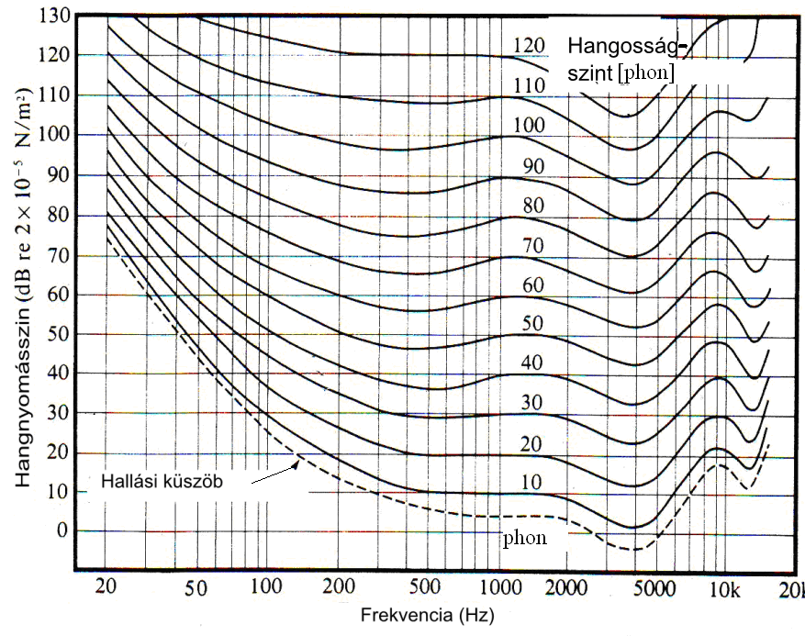

Look at the much steeper curves in the bass (red) of the new ISO 226:2003 standard
2. ábra
Egyenlő hangosságszint [phon]görbék szinuszos hangok esetében, szabad hangtérben mérve, ahol a hangforrás a hallgatóval szemben volt elhelyezve.

Az egyenlő hangosságszint kontúrjait mint szubjektív érzeti mértékegységet phonnak nevezett egységenként jelölik, a phonban megadott szint numerikusan egyenlő a decibelekben megadott hangnyomásszinttel f = 1000 Hz esetében. A phon azonban meglehetősen tetszőleges egység, és nem széles körben használatos a hang mérésére. Fontos megjegyezni a fül alacsony frekvenciájú hangokra való relatív érzéketlenségét. A hangosságérzet erős frekvenciafüggése az egyik oka annak, hogy miért használnak a hangmérő eszközöknél különböző súlyozógörbéket. A hangszintmérők egy, vagy több súlyozó görbével rendelkeznek, amelyek biztosítják a hallásnak megfelelő frekvenciafüggés figyelembevételét a hangszint méréseknél.

A tiszta hangok hangossága [son]
Említettük már Fechner törvényét az érzékeléssel és az ingerrel kapcsolatban. A logaritmikus viszony e törvényben, úgy tűnik, csak durva megközelítést ad hangosságérzékelés becslését illetően. A kisérleti eredmények a hatványkitevős törvényszerűséget igazolták a logaritmusos összefüggés helyett, legalábbis 40 dB felett. A hangosság fogalom bevezetése és a kísérletek Fletcher és Munson (1933) nevéhez fűződnek. A hangosság érzet egysége a son:

1 son=40phon és 1000Hz-en 40dB

A 40 phonos, vagy annál nagyobb hangossági szinten a sonban megadott S hangosság, és az hangossági szint közötti viszony phonokban az International Standards Organization (ISO) által ajánlva a következő:

(1)

A hangosság és a hangosságszint közötti összefüggést a 2. ábra mutatja. S son skála valóságos érzeti skála, tehát arányos az agyba szállított összes idegenergia mennyiségével. Lineáris skála, tehát 1son +1son =2son, holott 40phon+40phon=43 phon volna a logaritmizálási szabályok szerint. Látható, hogy milyen nagy eltérés van a valóságos hangosság alakulása és a hangosságszint alakulása között, ugyanis 2 son nem 43phonnak, hanem 50 phonnak felel meg.

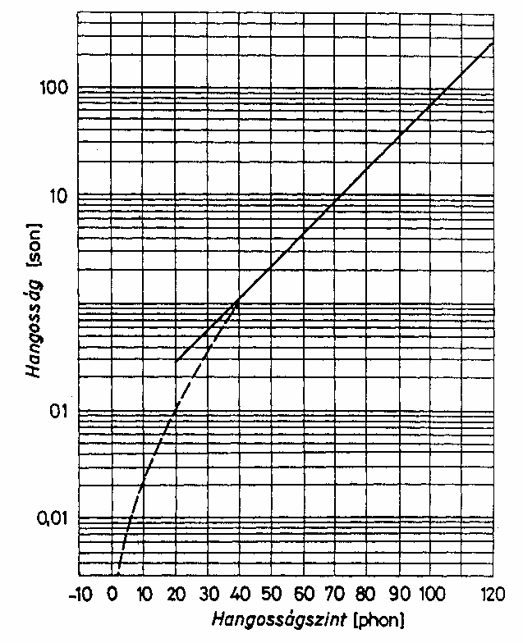

- ábra A hangosság [son] és a hangosságszint [dB] összefüggése (Tarnóczy 1984)

A hangosság grafikus megjelenítésének egy másik módja, ha kombináljuk a hangosságra alkalmazott fenti pszichofizikai kifejezést a 3. ábrán megadott egyenlő hangossági görbékkel. A 3. ábra vastag görbéi az (1) egyenletet használják a tiszta hangok eltérő frekvenciákon való megadására. Enyhe különbség található az olyan hangok között, amelyek egyenesen érkeztek (frontális terjedés), és amelyek minden irányból érkeztek (rendszertelen terjedés); a 4. ábra görbéi a szabad téri terjedést ábrázolják. A közel 4000 Hz-es csúcsokat a hallójárat rezonanciája okozta; a kisebbeket, amelyek 10 kHz körüliek, a második rezonancia, ami körülbelül háromszorosa a fő rezonancia frekvenciának (a hallójárat egy csőhöz hasonló, amelynek az egyik végét a dobhártya zárja le).

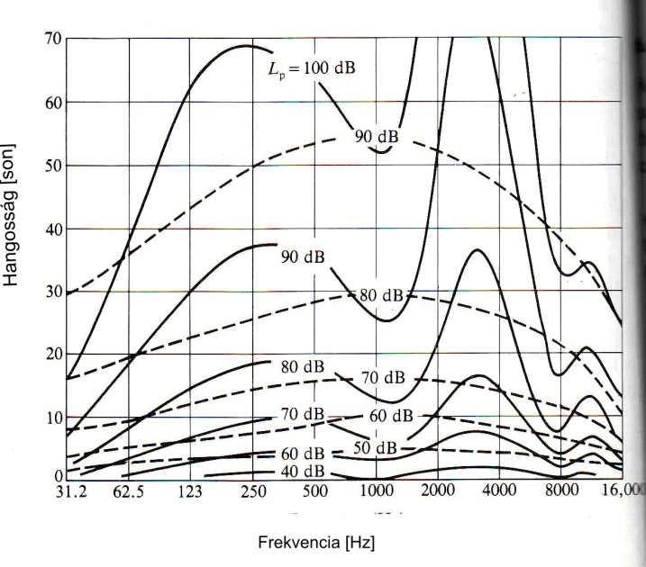
4. ábra
Hangosság alakulása a frekvencia függvényében a vonalhoz rendelt intenzitásszinten hallva szinuszos hangok (kihúzott ) görbék, és zenei hangok, 5 harmonikussal (szaggatott görbék) esetében (Rossing, 1990).

A 4. ábrán a szaggatott görbék a „zenei” hangok (négy alapvető egyforma intenzitású harmonikus felhangot tartalmazva, minden egyes harmonikus hangszintje 7 dB-lel a teljes szint alatt) szubjektív hangosságának számított értékeit ábrázolják. Az ábrán jól megfigyelhető, hogy a hallójárat rezonanciáival kapcsolatos csúcsok, és a fül terelő szerepe, amelyek prominensek az egyedülálló frekvenciájú hangok számára, meglehetősen jól átlagolhatóak a több harmonikussal rendelkező hangok esetében.

Komplex hangok hangossága
A hangosság, mint azt az előző fejezetben említettük, főként a hangnyomástól függ, de a frekvenciával, a színképpel és az időtartammal is változik. Azt már láttuk, hogyan függ a hangosság a frekvenciától; most pedig összehasonlítjuk a hangösszetevőktől való függőségét.

A kombinált hangok hangossága rendkívül figyelemreméltó. Például hány hegedűnek kell játszania egyszerre, hogy kétszer olyan hangosan szóljanak? Vagy hogyan függ a forgalom zaja a járművek számától? Amikor az intenzitások két, vagy több össze nem függő hangforrásból erednek, együtt adják meg a teljes intenzitást. A hangosság azonban nem szükségszerűen hozzáadott. A hangosság kombinálására elfogadott módszerek a következők:

Amikor két, vagy több hang összekeveredik, annak módja, ahogy egyéni hangosságuk kombinálódik, attól függ, milyen közel állnak egymáshoz frekvenciájuk.
- Ha a hangok frekvenciája ugyanaz, vagy pedig a kritikus sávszélességen belül esik, akkor a hangosságot a teljes intenzitásból kell kiszámítani: . A hangosság a 3. ábra használatával a kombinált hangszintből meghatározható.
- Ha a sávszélesség meghaladja a kritikus sávszélességet, az eredményül kapott hangosság nagyobb, mint amit az intenzitások egyszerű összegzéséből nyertünk. Ahogy a sávszélesség nő, a hangosság megközelíti (de alacsonyabb marad) azt az értéket, ami az egyéni hangosságok összege: .
- Ha a frekvenciakülönbség nagyon nagy, az összegzés komplikálttá válik. A hallgatók hajlamosak elsődlegesen egy komponensre koncentrálni (pl. a leghangosabb, vagy a legmagasabb csúcsok egyike), és egy teljes hangosságot a komponens hangosságához közel egyenlőnek jelölnek meg (Roederer, 1975).

A hangosság meghatározására a sokkomponensű komplex hangok szonjaiban tanácsos megmérni a hangszintet oktávsávokban (vagy pedig az 1/3-os oktávsávokban). Az oktávsávok olyan frekvenciasávok, amelyek egy oktáv szélesek (azaz a maximum frekvencia kétszerese a minimum frekvenciának). Ha már ezeket a szinteket megmérték, a sonokban meghatározott hangosság diagrammok alapján (az ISO recomendation No.532) meghatározható.

Elfedés
Amikor a fül két, vagy több különböző hangnak van kitéve, a hagyományos kifejezés értelmében az egyik elfedheti a másikat. Az egyidőben bekövetkező hanghatás esetében az azonos idejű elfedést az magyarázza meg talán a legjobban, hogy a gyengébb hang hallásküszöbét a hangosabb hang felemeli, és ennek a mértéke a két hang frekvenciájától is függ. A tiszta hangok, a komplex hangok, a keskeny- és szélessávú zajok mind eltérő módon képesek más hangok elfedésére.
Néhány érdekes konklúzió vonható le az ide vonatkozó elfedési kisérletekből:
- A tiszta hangok, amelyek szorosan együtt vannak a frekvenciában, jobban elfedik egymást, mint a frekvenciában szélesen elhatárolt hangok.
- Egy tiszta hang jobban elfedi a magasabb, mint az alacsonyabb frekvenciájú hangokat.
- Minél nagyobb egy elfedő hang intenzitása, annál szélesebb frekvenciatartományban képes az elfedésre.
- Ha két hang szélesen elkülönül a frekvenciában, kismértékű, vagy egyáltalán semmilyen elfedés nem történik.
- A keskenysávú zaj által történő elfedés ugyanolyan tulajdonságokat mutat, mint egy tiszta hang általi elfedés;i ismét a magas frekvenciájú hangok kerülnek hatékonyabban elfedésre, mint azok, amelyeknek az elfedő zajnál alacsonyabb a frekvenciájuk.
- A szélessávú („fehér”) zaj által történő elfedés hozzávetőlegesen lineáris viszonyt mutat az elfedés és a zajszint között (azaz a zajszint 10 dB-lel való megemelése ugyanennyivel növeli a hallásküszöb szintjét). A szélessávú zaj az összes frekvencián elfedi a hangokat.
Időben egymás után bekövetkező hanghatásnál, ha az időkülönbség egy másodperc töredéke, időbeli elfedés következik be:
- Az előre történő elfedés egy rövid időn belül (20-30 milliszekundum) befejeződő hang által követő elfedett hangra vonatkozik. Az előre történő elfedés mutatja, hogy a nemrég stimulált sejtek nem olyan érzékenyek, mint a teljesen nyugalomban lévők.
- A hátrafelé történő elfedés egy olyan hang által elfedett hangra vonatkozik, amely néhány milliszekundummal később kezdődik. Egy hangot elfedhet egy zaj, amely tíz milliszekundummal később kezdődik, bár az elfedés összege csökken, ha az intervallum nő (Elliott, 1962). A hátrafelé történő elfedés az idegi feldolgozás nagyobb központjaiban jelenik meg, ahol a nagyobb intenzitású későn megjelenő inger megelőzi, és gyengébb ingerekkel gátolja az előtte induló ingert.
Az egyik fülben az elfedést okozhatja a másik fülben megjelenő zaj, bizonyos körülmények között; ezt központi elfedésnek nevezzük.
Néhány, az elfedésről szóló konklúzió akkor érthető meg igazán, ha figyelembe vesszük, hogyan ingerlik a tiszta hangok az alaphártyát. A magas frekvenciájú hangok az alaphártyát az ovális ablak közelében ingerlik, míg az alacsony frekvenciájú hangok a végén hozzák létre a legnagyobb amplitúdót. A tiszta hang keltette ingerlés aszimmetrikus, a magas frekvenciájú rész felé nyúlik. Így könnyebb elfedni egy magasabb, mint egy alacsonyabb frekvenciájú hangot. Ahogy az inger intenzitása nő, a nagyobb kimozdulással az elfedés intenzitása is nő.

Hangosság és időtartam
A hangérzet hangossága erősen időfüggő 200 ms alatt. Például egy 25 ms időtartamú rövid idejű hang végleges hangossági értékének csak a felét éri el. A 5. ábra mutatja annak hozzávetőleges módját, ahogy a hangossági szint az időtartammal változik.

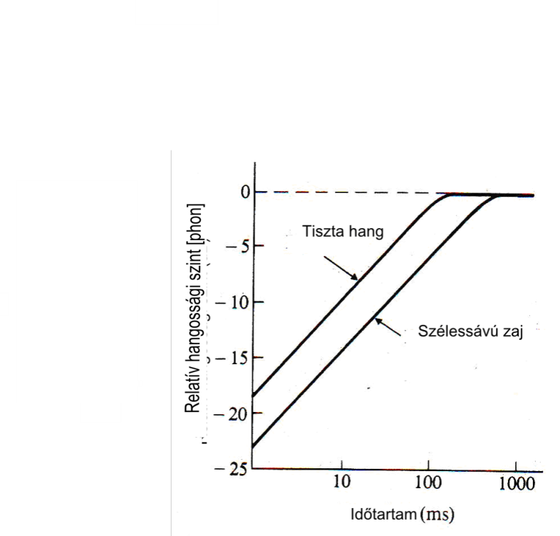
5. ábra
A relatív hangossági szint változása a hang időtartamának függvényében (Zwislocki1969)

A fülnek, lévén nagyon érzékeny hangfelvevő, szüksége van némi védelemre, hogy elkerülje a nagyon harsány hangok okozta sérüléseket. 20 dB-től felfelé hatékony védelmet nyújtanak a dobhártyához kapcsolódó izmok és a középfül hallócsontjai. Amikor a fül 80 dB-t meghaladó hangot hall, ezek az izmok szűkítik a hallócsont láncot, a kengyelt pedig elhúzzák a csiga ovális ablaka elől. Ezt a tevékenységet nevezik akusztikus reflexnek.
Sajnos ez a reflex nem indul be, amíg 30-40 mp el nem telik a hang terhelése után, és a teljes védelem nem jelenik meg újabb 150 milliszekundumig. Hangos impulzív hang esetében (mint amilyen egy robbanás, vagy egy lövés) már túl késő a fül sérülését megelőzni
Mint a többi érzékelés, a hangosság is várhatóan csökken meghosszabbított ingerlésre. Az ilyen csökkenést adaptációnak nevezik. A legtöbb hallási feltétel szerint azonban a hangosság adaptációja túl kicsinek bizonyul. Egy kötött 1000 Hz-es hang 50 dB-en kismértékű adaptációt eredményez, bár a hang hangossága, ami 40 és 60 dB között váltakozik, csökkenni látszik az első 2-3 percben, ahogy azt a hangok teszik egy 30 dB-es küszöbön belül (Scharf és Houtsma, 1986).

Hangmagasság és hangszín
A hangmagasság szubjektív érzet. Egy tiszta hangnál a hangmagasságot főként a frekvencia határozza meg, bár egy tiszta hang hangmagassága a hangosságszint szerint is változhat. A komplex hangok hangmagassága a hang spektrumától (hangszínétől) is függ, és annak tartósságától. A komplex hangok hangmagassága voltaképpen már évek óta egyike a pszicho- akusztikai tanulmányok legérdekesebb tárgyának.

Hangmagasság skálák
A hangmagasság a hang egy olyan jellemzője, ami magas, vagy mély érzetűvé teszi a hangot, vagy pedig egy skálán a hang elfoglalt pozícióját határozza meg. Két személy, akik ugyanazon hangot hallják, helyezhetik azt különböző pozícióba a hangmagasságskálán.

Zenei hangmagasságskálák
A legtöbb zenei skála alapegysége az oktáv. Az egy oktávot alkotó hangok frekvenciája közel áll (de mint látni fogjuk, nem mindig pontosan) a 2:1 arányhoz.
A zenében az oktáv kétféleképpen osztható fel. A nyugati zene általában 12 intervallumra osztja az oktávot, amelyeket félhangnak nevezünk; ezek adott hangnevek (A-tól G-ig, fél hanggal felemelve, vagy leszállítva), kijelölve a kotta öt vonalán.

Pszichofizikai hangmagasságskálák
Egy pszichofizikai hangmagasságskála felállítására számos kísérletet tettek már. Ha egy átlagos hallgató meghallgathat egy 4000 Hz-es hangot, amelyet egy alacsonyabb frekvenciájú hang követ, azután pedig megkérik, hogy hangoljon be egy oszcillátort a hangmagasságtól félúton, a legvalószínűbb választás 1000 Hz körül lesz. A hangmagasságskálán így az 1000 Hz-et 0 és 4000 Hz között félúton lévőnek ítélték meg. A szubjektív hangmagassághoz használt mértékegység a Mel; a skálát úgy állították be, hogy az értékek megduplázása a hangmagasságokat is megduplázza. 0 és 2400 Mel érték között ez a hangmagasság skála a 0-16 kHz közötti frekvenciatartományt éri át; a Mel és Hertz értékek közötti összefüggést a 6. ábra szemlélteti.
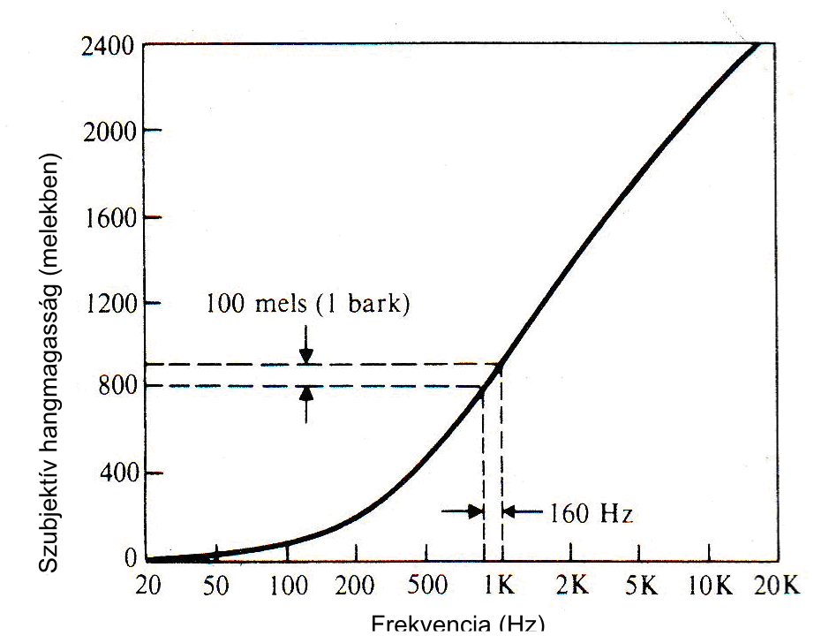

6. ábra.
Hangmagasság skála a frekvencia függvényében. A hangmagassági skálán 100 mels, azaz 1 Bark megfelel az 1000Hz középfrekvenciájú kritikus sáv sávszélességének ami 160 Hz. (Rossing, 1990.)

A hangmagassági skálán 100 Mel közel áll az 1000Hz középfrekvenciájú kritikus sáv sávszélességéhez amely 160 Hz.
Egy másik pszichofizikai skála a hallás kritikus sávjain alapul. Egy kritikus sávszélességet „egy Bark”-nak neveznek, és a hangmagasság értékeit a Bark sávok sorszáma fejezi ki. Érdekes, hogy egy Bark megközelítőleg egyenlő száz Mellel, tehát a két skála meglehetősen hasonló egymáshoz. Konkrét adatokat lásd az 1. táblázatban.

Hangmagasság megkülönböztető képesség
Annak képessége, hogy meg tudjunk különböztetni két közel egyforma ingert, gyakran kerül jellemzésre a pszichofizikai tanulmányokban éppen észlelhető különbség (just noticable difference, jnd)-ként. Két ingert „ugyanannak” ítélnek, ha egymástól való eltérésük kevesebb mint az éppen észlelhető különbség.
Az éppen észlelhető különbség a hangmagasság esetében függ a frekvenciától, a hangerősségszinttől, és a frekvenciaváltozás gyorsaságától, továbbá a hallgató zenei műveltségétől, és bizonyos mértékig a mérési módszerektől is. A 2. ábra mutatja az átlagos jnd-t 80 dB szintű tiszta hangok esetében a frekvencia függvényében. 1000 és 4000 Hz között a jnd a tiszta színuszos hang frekvenciájának kb. 0,5 százaléka, ami egy félhangnak kb. egy-tizenkettede. Néha a frekvencia-felbontás kifejezést is használják a frekvenciák által meghatározott jnd megjelölésére (

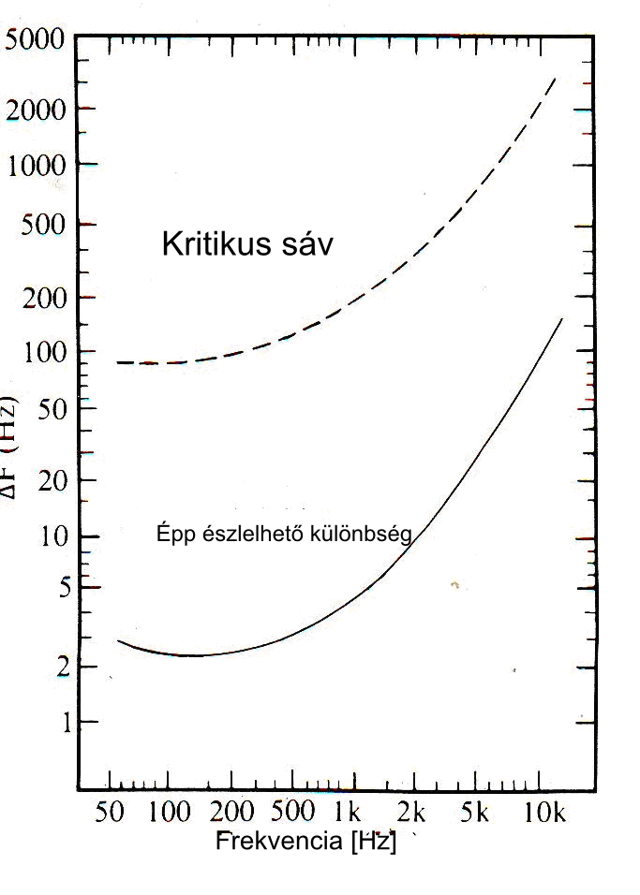

7. ábra.
Éppen észlelhető frekvenciakülönbség, és a kritikus sávszélesség a frekvencia függvényében (Zwicker, Flottorp, Stevens 1957)

Összehasonlítva a 7. ábra felső és alsó görbéit, láthatjuk, hogy a kritikus sávszélesség nagyjából megegyezik a jnd-vel minden sávközépfrekvencián. Ez a jelenség mutatja, hogy a fülben ugyanez a mechanizmus felelős a kritikus sávokért, és a hangmagasság diszkriminációért. Valószínűleg az alaphártya izgalmi régióihoz kapcsolódik.
éppen
Érdekes összehasonlítani a hangmagasság-diszkriminációt a színdiszkriminációval. Míg a látható spektrum túlnyúlik egy oktávon (az ibolyaszínű fény nagyjából kétszerese a vörös frekvenciájának) és 128 még érzékelhető különbséget tartalmaz (azonosítható színek), addig a hallási spektrum kb. 10 oktávot fed le 5000 jnd-vel.

Tiszta hangok hangmagasság érzete
Azt már megjegyeztük, hogy a hangmagasság főként a frekvenciától függ. Most pedig vegyük figyelembe a tiszta hangok más fizikai mennyiségektől való hangmagasság-függőségét, mint amilyen pl. a hangenergia, a tartósság, a színképi burkológörbe, és más hangok jelenléte.

Hangmagasság és hangenergiaszint
Korábbi hangmagasság kontra hangenergiaszint kísérletek a hangmagasság hangszinttől való függőségét mutatták színuszos hangok esetében. Az alacsony frekvenciájú hangok hangmagassága növekvő intenzitással csökkent; a magas frekvenciájú hangoké növekvő intenzitással nőtt, a közepes frekvenciájú hangok (1-2 kHz) pedig csak kismértékű változást mutattak. A hatás kismértékű, még tiszta hangoknál is, és megfigyelőről megfigyelőre váltakozik.
Kevesebbet tudunk a komplex hangok hatásairól. A hangszerekkel végzett tanulmányok az intenzitással nagyon kismértékű hangmagasság-változásokat mutattak (például kb. 17 félhang eltolódást 65 dB-ről 95 dB-re való növekedéssel). Az, hogy egy komplex hang emelkedik, vagy esik növekvő intenzitással, az attól függ, hogy milyen részösszetevő (1000 Hz alatt, vagy felett) van túlsúlyban (Terhardt, 1979).

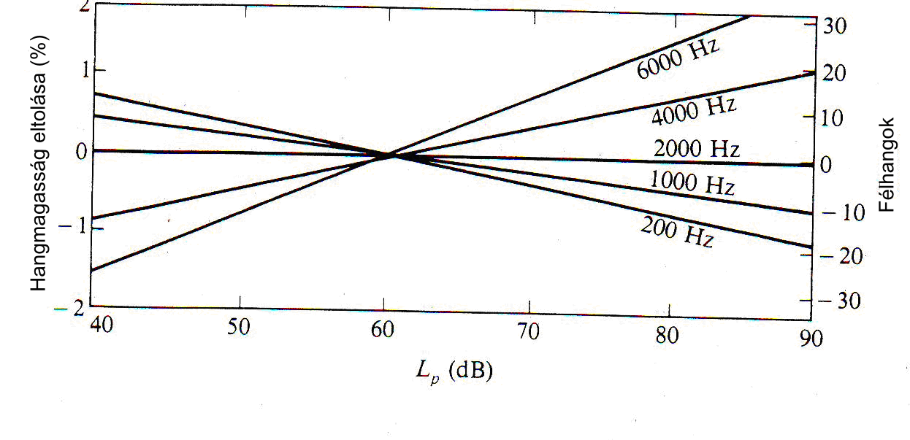
8.ábra.
Tiszta hangok frekvencia eltolódása, mint a hangnyomásszint függvénye. A görbék 15 személy vizsgálatán alapulnak. (Terhardt nyomán, 1979).

Szerencsés dolog az előadó zenészek és a hallgatók számára, hogy a hangenergiaszinttel történő hangmagasság-változás a komplex hangok esetében sokkal kevesebb, mint a korábbi kísérletek során a tiszta hangoknál. A zenei előadás nagyon bonyolult lenne, ha lényeges hangmagasság-változások történnének a dinamikus szint változásai során.

Hangmagasság és tartósság
Milyen hosszan kell egy hangnak szólnia, hogy azonosítható hangmagassága legyen? A nagyon rövid hangokat „kattanás”-ként érzékeljük, ám ahogy a hangok hosszabbodnak, a kattanások érzékelhető hangmagasságokat vesznek fel.
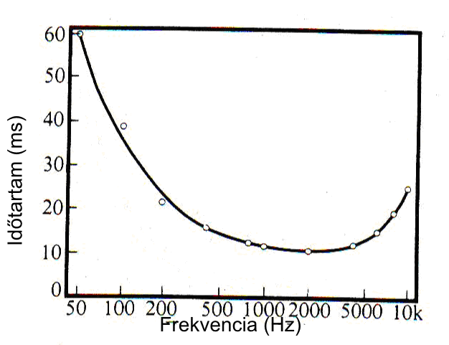
9.ábra.
Adott hangmagasság kialakulásához szükséges időtartam. Bürck et al (1935).

A hangmagasságnak a tartósságtól való függése egyfajta „akusztikai bizonytalansági alapelv”-et követ: ahol a a frekvenciabeli bizonytalanságot jelenti, a pedig a hangrobbanás tartósságát. Optimális körülmények között K kevesebb, mint 0,1 (Majernik és Kalužny, 1979).
Az, hogy a „kattanás” mikor megy át hang érzetébe, az az időtartamon kívül a hangenergia-szinttől is függ; vagy ha a hang nem váratlanul szólal meg, hanem egy enyhe indítással, akkor a hangfelismerési idő 3 ms is lehet, ami rövidebb, mint a legtöbb hangszer megszólalási ideje (Winckel, 1967).

Hangmagasság és burkológörbe
Egy rövid, exponenciálisan lecsengő szinuszhang érzékelt hangmagasságát következetesen magasabbnak találták, mint egy egyszerű szinuszhang hangmagasságát ugyanazon frekvenciával és energiával (Hartmann, 1978). A hangmagasság-eltolódás éppúgy függ a hangnyomásszinttől, mint a hang burkológörbéje emelkedésének, vagy esésének sebességétől. (Rossing és Houtsma 1986)
A hangmagasság burkológörbe-függőségének köze van a már korábban tárgyalt intenzitással való hangmagasság-eltolódáshoz. Ez mindenképpen egy olyan hatás, amelyet a zenészeknek figyelembe kell venniük, amikor ütőhangszerek hangmagasságával foglalkoznak.

Környezeti hangok hatásai
A hangok ritkán hallhatóak elszigetelten. A környezeti hangok jelenléte szintén hatással van a tiszta hangok hangmagasság érzetére. Kísérletek, amelyeket zavaró hanggal, vagy zajjal elvégeztek, a következőket összegzik:

- Ha a zavaró hang frekvenciája a teszthang alatt van, akkor mindig felfelé való eltolódás történik.
- Ha a zavaró hang frekvenciája a teszthang felett van, akkor lefelé való eltolódást figyeltek meg alacsony frekvencián.
- A zavaró zaj mindig felfelé való hangmagasság-eltolódást okoz, ha alacsonyabb volt a frekvencia, mint a teszthang (de ha magas volt a frekvencia, akkor az eltolódás mindkét irányba megtörténhet).
- A hangmagasság-eltolódás annyival nő, amennyivel a zavaró hang, vagy zaj amplitúdója meghaladja a teszthangot (Terhardt és Fastl, 1971).

Komplex hangok hangmagassága: virtuális hangmagasság
Amikor a fül egy pontos harmonikusokból álló komplex hangot hall, könnyű megjósolni, hogy milyen hangmagasság lesz majd hallható. Egyszerűen a legalacsonyabb frekvenciaösszetevő a hangmagasság. A fül azonosítja a hangmagasságot, még akkor is, ha az nagyon gyenge, vagy hiányzik. Például, ha a fül egy olyan hangot hall, amelynek 600, 800, 1000 és 1200 Hz-es frekvenciájú részösszetevői vannak, a hangmagasságot csaknem mindig egy 200 Hz-es hangként, a „hiányzó alaphang”-ként azonosítják. Ez arra példa, amit virtuális hangmagasságnak neveznek, mivel a hangmagasság nincs összefüggésben a komplex hang bármely részösszetevőjével. A fül azon képessége, hogy meg tud határozni egy virtuális hangmagasságot, lehetővé teszi, hogy vezetékes telefonátviteli sávban (300Hz és 3500 Hz közötti sáv) határozott alaphangmagasságokat halljunk, annak ellenére hogy az alaphangot, ami férfiaknál 80-150Hz és nőknél 150-300 Hz az átvitelnél kiszűrjük. Felmerül a kérdés, mely harmonikusok a legfontosabbak a virtuális hangmagasság érzékeléséhez. A kísérletek azt megmutatták, hogy egy kb. 200 Hz-es alapfrekvenciájú komplex hang esetében a hangmagasságot főként a negyedik és az ötödik harmonikus határozza meg.
Amikor a komplex hangok részösszetevői nem harmonikusok, a virtuális hangmagasság meghatározása még finomabb. A hangmagasság legutóbbi elméletei szerint a fül kiválaszt egy sorozat csaknem harmonikus részösszetevőt valahonnan a hallási tartomány közepéből, és ez alapján határozza meg a hangmagasságot (Houtsma, Rossing és Wagenaars 1987).
Jó zenei példák a csengők és harangok hangjai a hallórendszer virtuális hangmagasságának a keletkezésére nem harmonikus komplex hangok esetén. A „zengő hang” hangmagasságát minden egyes esetben főként három részösszetevő határozza meg, amelyek frekvenciái majdnem 2:3:4 arányban állnak egymással. A csengők esetében általában egy másik részösszetevő is van egy, a zengő hanghoz közeli frekvenciával, ami megerősíti azt.

Referenciák és ajánlott olvasmányok
Elliott, L. L. (1962). “Backward and Forward Masking of Probe Tones of Different Frequencies”, J. Acoust. Soc. Am. 34:1116
Hartmann, W. M. (1978). “The Effect of Amplitude Envelope on the Pitch of Sinewave Tones”, J. Acoust. Soc. Am. 63:1105
Houtsma, A. J. M., T. D., Rossing, and W. M. Wagenaars (1988). Auditory Demonstrations (Philips Compact Disc #1126-061 and text). Woodbury, N. Y.: Acoustical Society of America.
International Standards Organization, Standards R131, 26, R357 and R434 (International Organization for Standardization, 1 Rue de Narembé, Geneva, Switzerland).
Stevens, S. S. (1935). “The Relation of Pitch to Intensity”, J. Acoust. Soc. Am. 6:150.
Terhardt, E. (1979). “Calculating Virtual Pitch”, Hearing Research 1:155.
Terhardt, E., H. Fastl (1971). “Zum Einfluss von Störtönen und Störgeräuschen auf die Tonhöhe von Sinustönen”, Acustica 25:33.
Zwicker, E. (1962). “Direct Comparisons between the Sensations Produced by Frequency Modulation and Amplitude Modulation”, J. Acoust. Soc. Am. 34:1425.
Rossing, Thomas D.: “The Science of Sound”, Addison–Wesley Publishing Company, Illinois, March 1990. (A cikk ebben a könyvben található.)
Roederer, J. G. (1975). Introduction to the Physics and Psychophysics of Music, 2nd ed. New York: Springer-Verlag.
Scharf, B. and A. J. M. Houtsma (1986). “Audition II. Loudness, Pitch, Localization, Aural Distortion, Pathology”, in Handbook of Perception and Human Performance. Ed., K. R. Boff, L. Kaufman, and J. P. Thomas. New York: J. Wiley
Stevens, S. S., and G. Stevens (1975). Psychophysics Introduction to its Perceptual, Neural and Social Prospects. New York: Wiley.
Tarnóczy T. (1984). “Hangnyomás, Hangosság, Zajopsság” Akadémiai Kiadő, Budapest, 1984.
Zwislocki, J. J. (1969). “Temporal Summation of Loudness: An Analysis”, J. Acoust. Soc. Am. 46:431.

